全国街道服务管理创新实验区材料——四川省成都市温江区

厘清权责 规范运行
助推街道服务管理科学高效

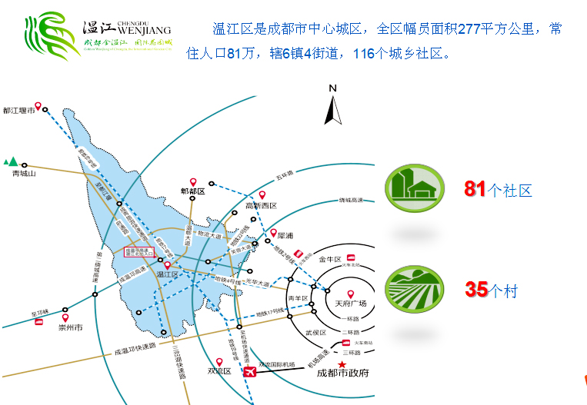

温江区是成都市中心城区，幅员面积277平方公里，常住人口81万，辖6镇4街道。近年来，温江区按照“转职能、优机构，明职责、造流程，重协商、激活力”的工作思路，探索创新街道社会管理和公共服务新模式，街道职责更加明晰、管理更加有序、服务更加高效、群众更加满意。
一、转变职能，优化机构，重构街道服务管理新平台

依法明晰街道办事处职能定位，突出街道在公共服务和社会管理工作中的重要地位，把推进街道职能转变作为重要抓手和突破口，转变街道职能，优化组织机构，健全公共服务和社会管理网络。

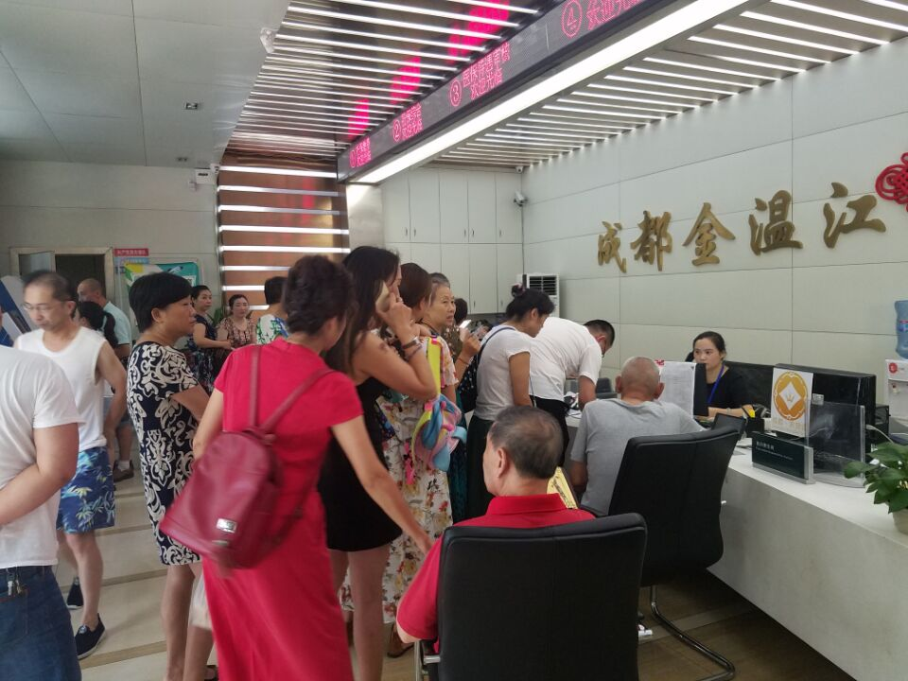
（一）转变服务方式，促街道服务管理升级。出台《关于加快推进镇街职能转变深化镇街管理体制改革的实施意见》，强化街道推动发展和服务管理功能，突出党建工作、服务发展、自治指导职能，推进街道转变服务经济发展的方式。按照产业集约发展思路，打破行政区域局限，在全区成立三大“战区”，将街道原承接的经济职能交由“战区”统筹，街道工作重心转移至社会管理和公共服务方面。同时，按照“权随责走、费随事转、事费配套”的原则，将区级部门的部分审批和执法权限、执法力量下沉至街道，促进区、街道两级执法力量整合。

（二）精简编制机构，促街道组织精简高效。按照精街道强社区的原则，街道统一调配区级部门下沉街道工作人员，并将各类专干充实至街道便民服务中心和社区服务站。清理整合各类非正式机构，实行“大科室制”，在保证机构编制总量不变、人员身份不变的前提下，按照党政综合、基层治理、建设管理、经济服务、公共服务等划分街道主要职能，综合设置内设机构，街道内设机构由原来的11个减少至“5科1室1中心”，建立起扁平化服务管理的新型街道组织构架，为居民和驻街企业提供更加便捷的服务。

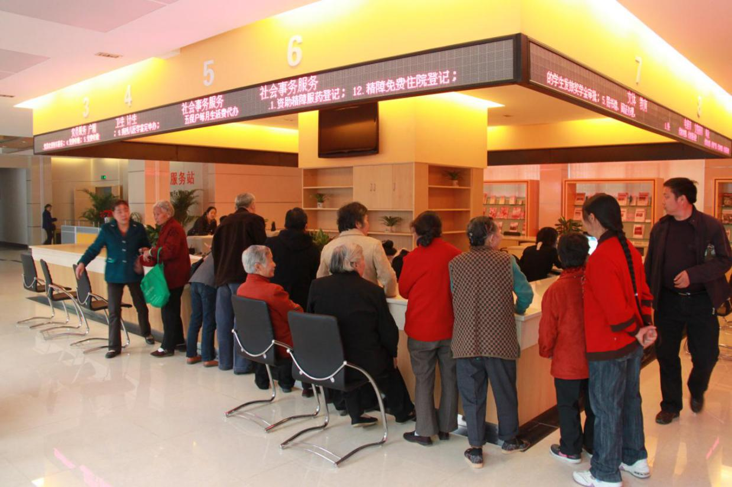

（三）优化窗口设置，促街道服务集成。科学设置“两站、一中心”。街道设置不少于800平方米综合便民服务中心，直接为群众提供就业社保、计划生育、卫生、民政、文化传播、人力资源等服务。街道辖区内，综合考虑服务半径、服务人口和党群服务中心位置，组团设置便民服务站和社会工作站，方便群众就近办理各项公共服务和参与各项活动，实现居民办理民生事务不出社区，形成以街道便民服务中心为中心、社区服务站为基础、社会工作站为补充的三级联动服务集成网络。

二、明晰权责，流程再造，创新街道依法运行新机制

依法明晰职能定位，厘清区级部门、街道和社区的权责边界，精准编制服务流程，形成权责对等、服务精细的街道服务管理运行机制，实现基层工作瘦身减负，服务提质增效。

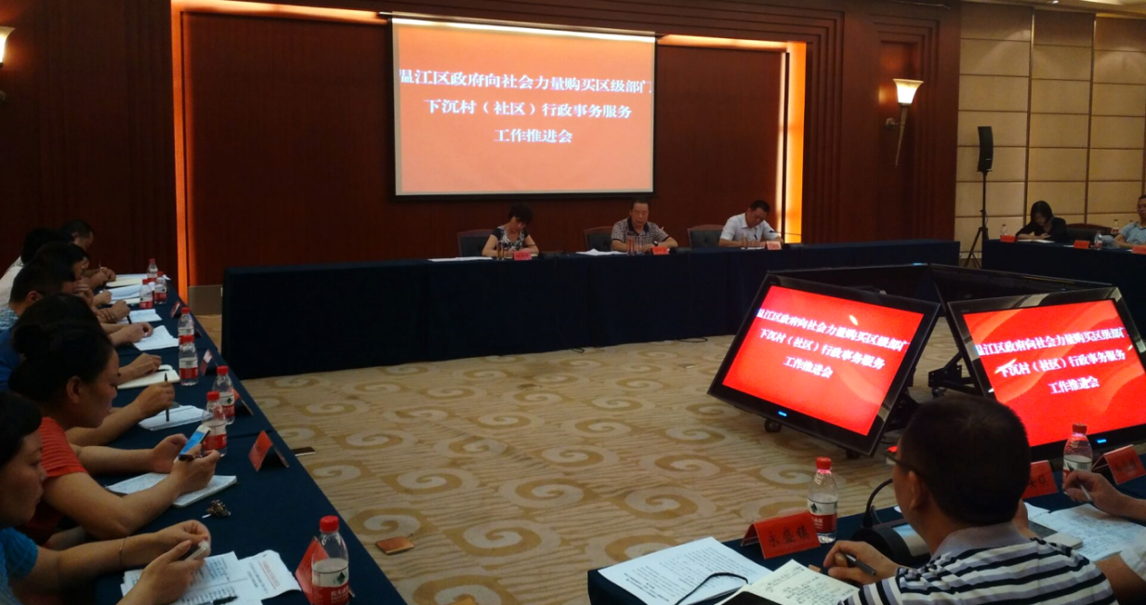

（一）编制五项清单，街道权责更明晰。采取“三报、三审、三回、一公示”的方式，依法梳理区级部门、街道和社区的权责边界，形成5大权力清单，即《区级部门延伸街道主要事项清单》、《街道向社会力量购买服务事项清单》、《基层群众自治组织依法自治事项清单》、《村（社区）工作负面事项清单》、《需加盖社区印章事项清单》。取消106项区级部门延伸街道、社区工作事项，区级部门、街道和社区权责边界更明晰。

（二）再造一项流程，街道服务更精准。按照“服务事项、具体内容、承接主体、服务要求、相关材料”等，制定《区级部门延伸街道公共服务办理流程表》，再造区级部门延伸至街道公共服务流程。试点推行向社会力量购买区级部门延伸街道事务。制定《区级部门延伸街道主要事项绩效评估办法》，采取自评、互评、群众评、第三方评的方式，定期评估工作绩效，确保街道、社区服务精准。

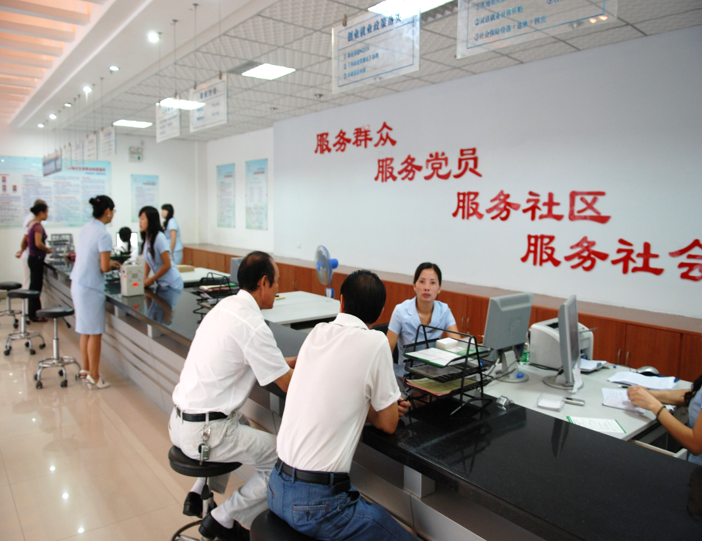

（三）搭建三大平台，街道治理更智能。建立街道公共服务综合信息平台，涉及居民基本公共服务事项主要依托信息平台统一办理，公共服务事项实现一站式受理、全人群覆盖、全区域网上通办。建立街道网格化管理平台，借助大数据、“互联网+”等信息化技术，建成集“数据处理、管理指挥、任务反馈、绩效考核、工作预警、安防调度”为一体的智慧综合管理服务中心，实现信息采集录入、问题分流督办、结果跟踪反馈、目标考核问效的“一站式网上运行”和“全链条可溯可控”。建立公开综合服务监管平台，凡涉及民生、惠民利民，与群众切身利益密切相关的事项都在平台上及时公开，倒逼部门和街道完善权力运行机制，打造阳光政务、阳光居务。

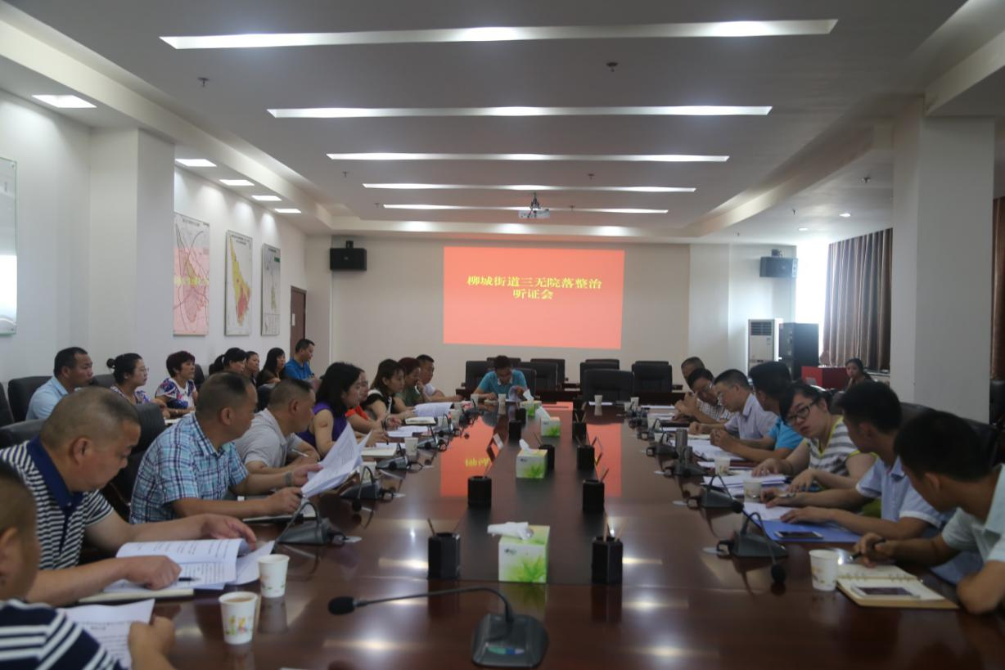
- 多元参与，协同共治，激发街道多元治理新活力
整合资源，健全党群组织，培育壮大社会组织和社工人才队伍，引导居民参与社会治理，形成多元参与街道治理良好局面。
（一）健全街道党群组织。构建“区域化党委―社区党支部―网格、院落党组织―楼宇、社团组织、流动党员集中点党小组”党组织区域化组织体系，实现党的组织和工作全覆盖。构建“区―街道―社区”三级院落自治指导促进体系，促进街道社区良性互动。构建“区―街道―社区―院落”四级社会组织孵化体系，全域化对社会组织长期扶持和引导，孵化培育社会组织626家。全力打造街道和社区党群组织服务中心，先后投入1.21亿元，实现党群服务中心标准化建设全覆盖。

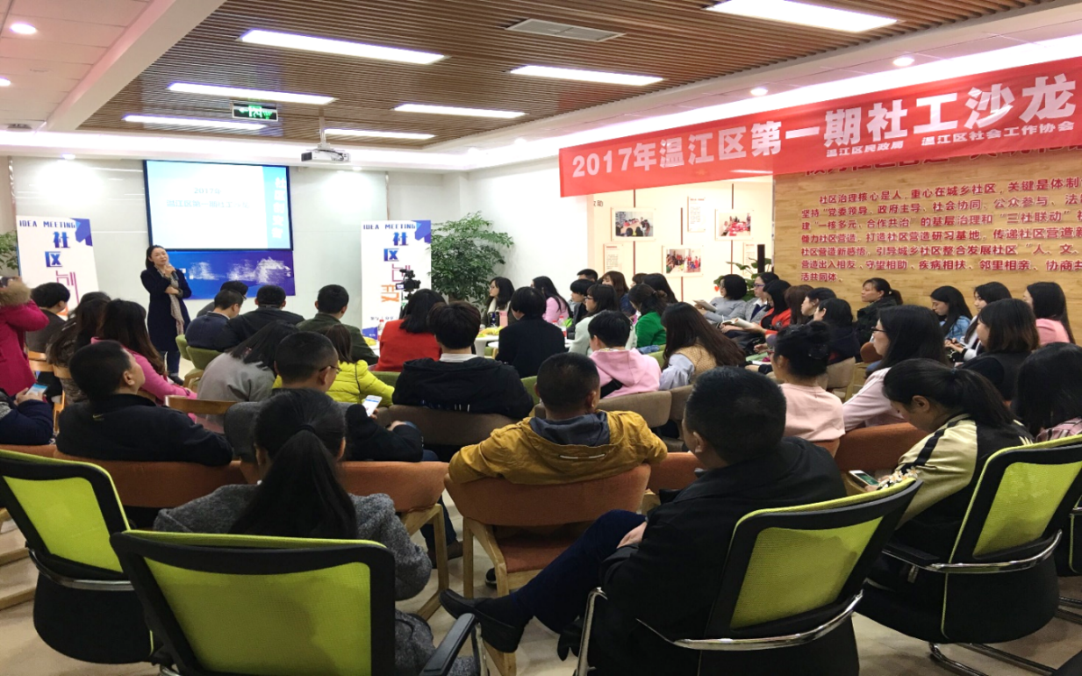
- 创新基层协商机制。成立街道议事会，街道议事代表一般由本辖区人大代表、政协委员、党员代表、居民代表、辖区单位代表、社会组织代表、流动人口代表及特邀代表（专家学者、政府部门代表）等组成，共同商议涉及群众利益的事项。通过构建“三大平台（民主协商场所、民主协商组织、民主协商信息网络）”、落实“四项制度（书记召集制、民意委托制、恳谈听证制、八步议决制）”、开展“三维评价（定期自评、群众测评、星级评定）”，精心打造街道居民议事协商场所，创新街道协商形式、程序和监督评议模式，推进街道协商制度化、规范化和程序化，实现居民议事有场所、有机构、有评价，成体系。
（三）全面推进总体营造。注重发挥街道统筹协调作用，壮大社会组织和社工人才队伍，夯实街道治理基底。健全校地、校企、社企等多元协同发展机制，探索项目负面信息清单，多元主体联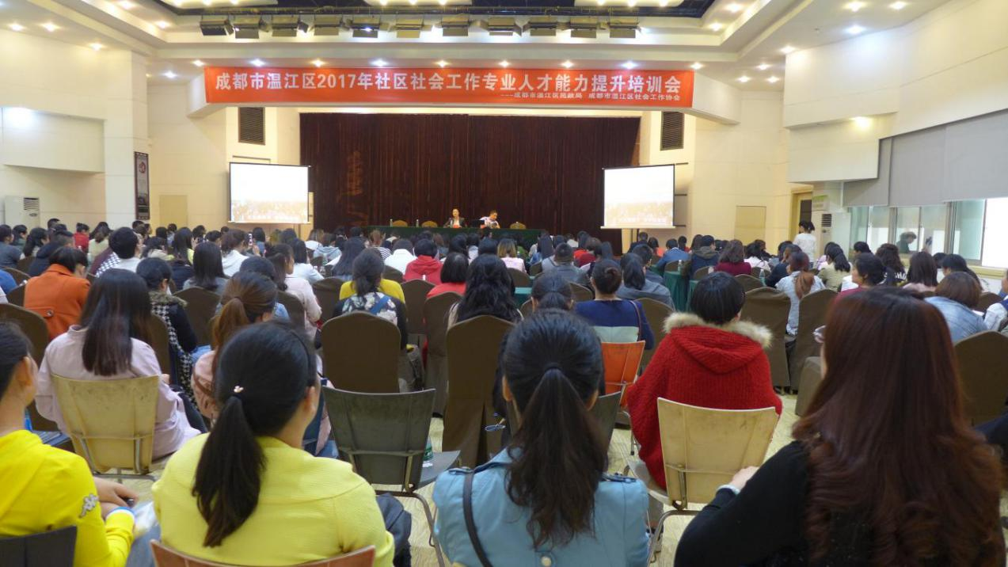 系会商，社会效益综合评价等办法，引导社会组织和社工人才活跃在街道治理领域，满足市民大众多层级、个性化社会诉求。成立区街道社会组织支持中心，开展以“三社善动”、“公益创投”、“志愿服务”等为主要内容的可持续总体营造行动。

